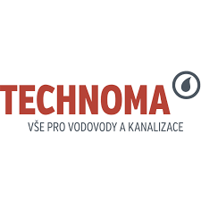
Hledáte nové zaměstnání?
Jsme česká obchodní společnost zaměřená na dodávky materiálů pro výstavbu, rekonstrukce a opravy kanalizačních a vodovodních sítí. Máme více než 25 let zkušeností a řadíme se mezi největší specializované obchodní ﬁrmy v České republice.

Pro pobočku v JIŘÍKOVICÍCH hledáme skladníka.

HLAVNÍ NÁPLŇ PRÁCE:
° Příjem a výdej zboží
° Údržba skladových prostor
° Komunikace se zákazníkem
° Práce s VZV

POŽADUJEME:
° Přirozenou chuť pracovat
° Bezúhonnost, spolehlivost
° Samostatnost i schopnost práce v kolektivu
° Flexibilitu
° Slušné vystupování a komunikační schopnosti
° Řidičský průkaz sk. B výhodou

NABÍZÍME:
° Perspektivní zaměstnání u stabilní, neustále se rozvíjející společnosti s dobrým jménem
° Práci v malém přátelském kolektivu s kvalitním zázemím
° Slušné pracovní ohodnocení

Bližší informace Vám sdělí:
Martin Patinka
Tel.: + 420 737 238 515
E-mail: patinka@technoma.cz

